河北省人力资源和社会保障厅
关于诚邀参加第十届“京津冀招才引智大会”
的函

为服务京津冀人才协同发展和雄安新区建设，积极搭建各类人才来冀就业创业平台，服务重点企事业单位引进高层次人才，由河北省人力资源和社会保障厅主办，河北省人才服务中心、中国北方人才市场、北京京才人才开发中心联合承办的第十届“京津冀招才引智大会”已于4月25日启动。
目前，大会已组织发动北京、天津、河北及雄安新区190家重点企事业单位参会，发布高层次人才需求6000余人。参会单位总体呈现质量优、需求量大、需求层次高和福利待遇好的特点，重点参会单位包括：河北大学、河北省社会科学院、河北省第六人民医院、长城汽车股份有限公司等河北省知名企事业单位；北京顺丰冷链物流有限公司、北京王府中西医结合医院、鑫方盛控股集团有限公司、天津永乐华航科技有限公司等京津重点单位；中国科学院雄安创新研究院、中建设计研究院河北雄安分公司等雄安新区知名用人单位。
大好冀遇，“职”等你来。广大高层次人才和高校毕业生可于4月25日—5月31日期间，登录“冀才”系列服务平台，或“河北人才网（冀才频道）”“北方人才网”“京才人才网”等关注活动、查询岗位、在线求职。

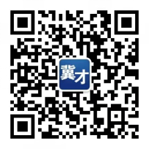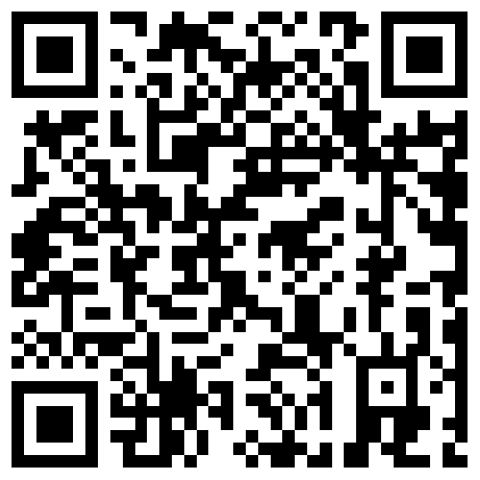

（扫码关注“冀才汇”微信公众号）（扫码登录大会官方页面）

河北省人力资源市场服务中心
2022年5月5日

